4.1

**Requisitos para instalar Ubuntu:**

* Procesador: 2 GHz dual-core
* RAM: 4 GB (mínimo recomendado)
* Espacio en disco: 25 GB (mínimo recomendado)
* Tarjeta gráfica: 256 MB de VRAM
* Pantalla: 1024x768 o mayor resolución

**Requisitos para instalar Windows 11:**

* Procesador: 1 GHz o más rápido con 2 o más núcleos
* RAM: 4 GB
* Espacio en disco: 64 GB
* Firmware del sistema: UEFI compatible con arranque seguro
* TPM: Versión 2.0
* Tarjeta gráfica: Compatible con DirectX 12 o posterior
* Pantalla: 720p de alta definición (9 pulgadas o más)

**Diferencias principales:**

* **Espacio en disco:** Ubuntu requiere menos espacio en comparación con Windows 112.
* **Tarjeta gráfica:** Ubuntu necesita una tarjeta gráfica con al menos 256 MB de VRAM, mientras que Windows 11 requiere compatibilidad con DirectX 122.
* **Firmware y TPM:** Windows 11 tiene requisitos adicionales como UEFI y TPM 2.0, que no son necesarios para Ubuntu.

4.2

En la página de descarga de Ubuntu, se ofrecen varias versiones. Algunas de las más comunes son:

* **Ubuntu Desktop:** La versión estándar para usuarios generales.
* **Kubuntu:** Con el entorno de escritorio KDE.
* **Xubuntu:** Con el entorno de escritorio Xfce, más ligero.
* **Lubuntu:** Con el entorno de escritorio LXDE, ideal para hardware más antiguo.
* **Ubuntu Server:** Para servidores.
* **Ubuntu Minimal:** Para instalaciones mínimas.

4.3

La próxima versión LTS de Ubuntu después de 2026 será **Ubuntu 26.04 LTS**, que se lanzará en abril de 2026

4.4

El soporte para Ubuntu 24.10 terminará en **julio de 2025**

4.5

El Lenovo ThinkPad E16 Gen 2 es compatible con Ubuntu 22.04, aunque es recomendable verificar la compatibilidad específica de hardware como la tarjeta gráfica y los controladores.

4.6

La especificación separada de la instalación de complementos para reproducir MP3 se debe a varias razones:

1. **Licencias y Patentes:** El formato MP3 es propietario y está sujeto a licencias y patentes, lo cual significa que su implementación en software libre y de código abierto necesita cumplir con ciertas restricciones legales.
2. **Modularidad:** En muchos sistemas operativos, especialmente en Linux, los programas son modulares, permitiendo que los usuarios instalen solo lo que necesitan. Separar los complementos de MP3 da la opción de no instalar el soporte para MP3 si no se desea.
3. **Derechos de Autor y Distribución:** Al incluir los complementos por separado, los desarrolladores pueden distribuir el software principal sin infringir derechos de autor, proporcionando los complementos como una opción descargable.
4. **Espacio y Eficiencia:** Algunos usuarios prefieren no instalar codecs adicionales para ahorrar espacio o recursos del sistema. Separar estos complementos da la flexibilidad de elegir.

4.7

a) **sda1:**

* **s:** Significa SCSI, SATA o SAS (diferentes tipos de interfaces de disco).
* **d:** Designa que es un disco (drive).
* **a:** Indica que es el primer disco del sistema.
* **1:** Representa la primera partición en el primer disco.

b) **hdb1:**

* **h:** Indica que es un disco duro (hard drive).
* **d:** Designa que es un disco.
* **b:** Denota que es el segundo disco del sistema.
* **1:** Es la primera partición en el segundo disco.

c) **sda5:**

* Similar a sda1, pero el **5** indica que es una partición lógica dentro de una partición extendida en el primer disco.

e) **sdb6:**

* **s:** Indica SCSI, SATA o SAS.
* **d:** Designa disco.
* **b:** Denota que es el segundo disco del sistema.
* **6:** Representa la sexta partición en el segundo disco, probablemente también una partición lógica.

4.9

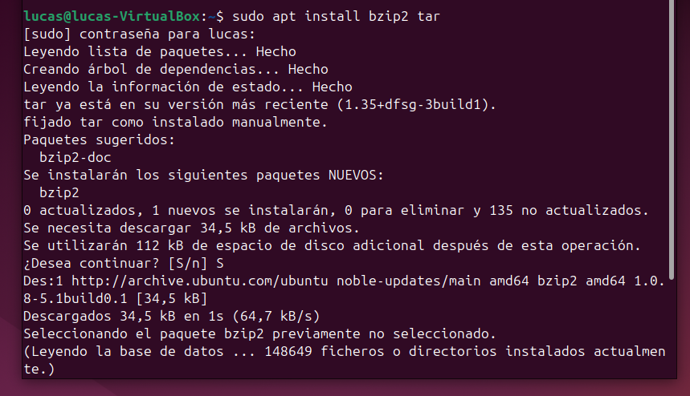

4.10

### **Pasos para crear una memoria USB de instalación de Ubuntu 24.04 con Rufus Portable:**

1. **Descargar Rufus Portable:**
   1. Ve a la página oficial de Rufus y descarga la versión portable.
2. **Descargar la imagen ISO de Ubuntu 24.04:**
   1. Visita la página oficial de Ubuntu y descarga la imagen ISO de Ubuntu 24.04 LTS.
3. **Insertar la memoria USB:**
   1. Conecta tu memoria USB (de al menos 16 GB) a tu computadora.
4. **Abrir Rufus Portable:**
   1. Ejecuta Rufus Portable haciendo doble clic en el archivo descargado.
5. **Configurar Rufus:**
   1. Selecciona tu memoria USB en el menú desplegable de dispositivos.
   2. Haz clic en el botón "Seleccionar" y elige el archivo ISO de Ubuntu 24.04 que descargaste.
   3. Asegúrate de que el esquema de particiones esté configurado en "MBR" (para BIOS o UEFI-CSM).
   4. El sistema de archivos debe estar configurado en "NTFS".
   5. Deja el tamaño de clúster como predeterminado.
   6. Etiqueta el volumen como desees.
6. **Iniciar el proceso:**
   1. Haz clic en el botón "Iniciar" para comenzar el proceso.
7. **Confirmar la formateo:**
   1. Cuando se te pida, selecciona "Escribir en modo de imagen ISO" y haz clic en "Aceptar".
   2. Si se te pide descargar archivos adicionales como una versión más nueva de Grub, elige "Sí" para proceder.
   3. Confirma que deseas formatear la memoria USB haciendo clic en "Aceptar" o "Sí".
8. **Esperar a que el proceso termine:**
   1. Espera a que Rufus termine de crear la memoria USB de instalación. Esto puede tardar varios minutos dependiendo de la velocidad de tu memoria USB y tu computadora2.
9. **Expulsar la memoria USB:**
   1. Una vez que Rufus haya terminado, expulsa la memoria USB de tu computadora de manera segura.

4.11

### **Pasos para crear una memoria USB de instalación de Ubuntu 24.04 desde una máquina virtual:**

1. **Conectar la memoria USB:**
   1. Conecta tu memoria USB a tu computadora física.
   2. Asegúrate de que la máquina virtual tenga acceso a la memoria USB. Esto se suele hacer a través del menú de configuración de la máquina virtual, donde puedes agregar un dispositivo USB.
2. **Descargar la imagen ISO de Ubuntu 24.04:**
   1. Si no lo has hecho ya, descarga la imagen ISO de Ubuntu 24.04 desde la página oficial de Ubuntu.
3. **Abrir Terminal:**
   1. Inicia tu máquina virtual con Ubuntu 24.04 y abre una terminal.
4. **Instalar herramientas necesarias:**
   1. Asegúrate de tener instaladas las herramientas dd y lsblk. Puedes instalarlas usando los siguientes comandos:

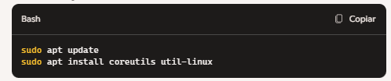

1. **Identificar la memoria USB:**
   1. Usa el comando lsblk para identificar el dispositivo correspondiente a la memoria USB. Este comando mostrará una lista de dispositivos de almacenamiento conectados.

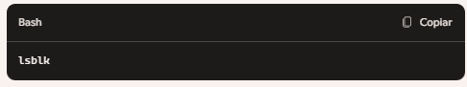

* 1. Busca el dispositivo que corresponde a tu memoria USB. Debe estar listado como /dev/sdX (donde X es una letra, por ejemplo, /dev/sdb).

1. **Montar la imagen ISO en la memoria USB:**
   1. Utiliza el comando dd para copiar la imagen ISO a la memoria USB. Reemplaza /dev/sdX con el identificador correcto de tu memoria USB y ubuntu-24.04.iso con la ruta a tu imagen ISO.

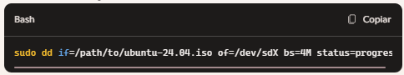

1. **Sincronizar y expulsar la memoria USB:**

Espera a que el comando dd termine de copiar la imagen ISO. Luego, sincroniza y expulsa la memoria USB de forma segura.

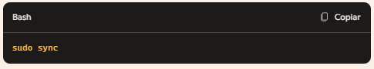

4.12

#### **a) Servidores de Descarga en España**

Para averiguar cuáles son los servidores de descarga ubicados en España desde la pestaña de Software de Ubuntu, sigue estos pasos:

1. Abre el **Centro de Software** de Ubuntu.
2. Ve a **Editar** y selecciona **Orígenes del software**.
3. En la pestaña **Software de Ubuntu**, busca el desplegable que dice **Descargar desde**.
4. Aquí podrás elegir el **Servidor para España** o el **Servidor principal**.

#### **b) Actualizar el Sistema**

Para llevar a cabo las actualizaciones pendientes en tu máquina virtual con Ubuntu 24.04, sigue estos pasos:

1. Abre una terminal (puedes usar la combinación de teclas **Alt + Ctrl + T**).
2. Ejecuta el siguiente comando para actualizar la lista de paquetes disponibles:

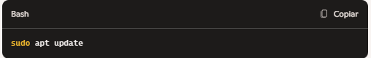

1. Luego, ejecuta el siguiente comando para actualizar los paquetes instalados:



1. Si hay actualizaciones importantes que requieren cambios en las dependencias, puedes usar:

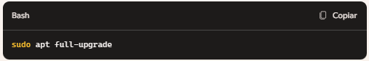

1. Finalmente, para actualizar el sistema operativo a la última versión, puedes usar:

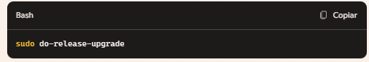

Estos comandos asegurarán que tu sistema esté completamente actualizado con las últimas versiones de software y parches de seguridad.